Materia: Ecología
Lab Steam
Reporte de practica de laboratorio
Nombre del alumno: Jorge Ivan Montiel Lopez
Nombre del profesor:
M.C. María Romina Flores Peña.

Fecha: 21 de octubre del 2022

Introducción
En esta práctica de laborío se llevó a cabo 2 experimentos distintos uno del transporte del agua en las plantas y otro de los tipos de tejidos que son 2 temas que tiene un parecido y relación entre unos y otros.
Las plantas terrestres, como resultado de su adaptación a este medio, han necesitado desarrollar sistemas de transporte vertical de nutrientes en 2 sentidos distintos: el agua y los nutrientes minerales deben subir desde el suele hasta todos los órganos aéreos, en algunos casos situados a una altura considerable, mientras transportados desde las hojas donde se producen, hasta el resto de plantas.
La característica que distingue a las plantas vasculares es la presencia de tejidos especializados en la conducción de agua, sustancias inorgánicas y orgánicas: el xilema y el floema. Las plantas necesitan a los tejidos conductores para su crecimiento porque distribuyen sustancias por todo el cuerpo de la planta. También los utilizan como soporte a modo de esqueleto para dar forma, sostener a la parte aérea de la planta, y dar consistencia a la parte subterránea. Además, los tejidos conductores permiten la comunicación entre diferentes partes de la planta ya que son vías por las que se pueden distribuir señales tales como las hormonas. Los tejidos conductores son tejidos complejos formados por vario tipos celulares, y su organización en el tallo y la raíz es diferente.

El xilema, también llamado leño, es el tejido conductor que se encarga del transporte y reparto de agua y sales minerales provenientes fundamentalmente de la raíz al resto de la planta. También transporta otros nutrientes y moléculas señalizadoras. Además, es el principal elemento de soporte mecánico de las plantas, sobre todo en aquellas con crecimiento secundario. La madera es básicamente xilema.
En el xilema nos encontramos con cuatro tipos celulares principales. Dos de ellos son células conductoras o traqueales, e incluyen: a) los elementos de los vasos o tráqueas y b) las traqueidas. Los otros dos son c) las células parenquimáticas, que funcionan como células de almacenamiento o comunicación, y d) las células de sostén, que son las fibras de esclerénquima y las esclarecidas.
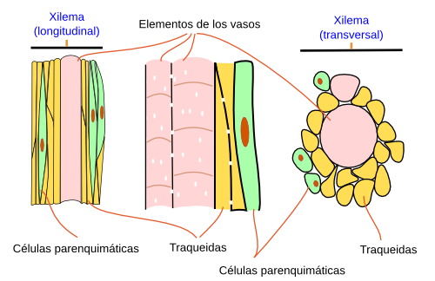

El floema, llamado líber o tejido criboso, es un tejido de conducción formado por células conductoras vivas. Su principal misión es transportar y repartir por todo el cuerpo de la planta las sustancias carbonadas producidas durante la fotosíntesis, aquellas movilizadas desde los lugares de almacenamiento, y otras moléculas como las hormonas.
El floema está formado por más tipos celulares que el xilema. Los elementos conductores son los a) tubos o elementos cribosos y las b) células cribosas. Ambos tipos celulares son células vivas, aunque sin núcleo, y tienen la pared primaria engrosada con depósitos de calosa. Dentro de los elementos no conductores se encuentran las células c) parenquimáticas, siendo las más abundantes las denominadas células acompañantes. También se pueden encontrar células de soporte asociadas al floema, entre las que se encuentran las d) fibras de esclerénquima y las esclereidas.
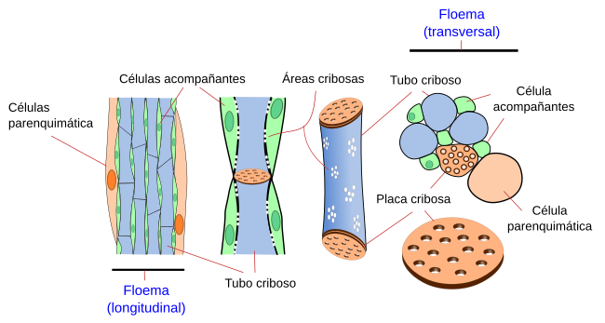

Materiales

- 1 Flor blanca
- 1 apio
- 2 vasos
- 500 ml de agua
- Colorante de distinto colores

Método del proceso:

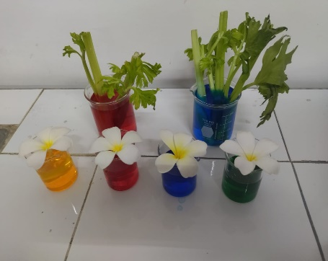
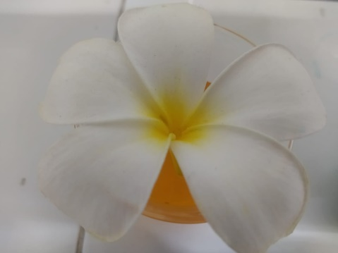
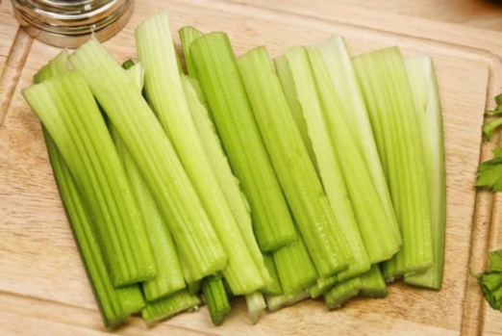
Primero se lleno el vaso con agua y se le añadió colorante para que el agua de tiñe te otro color, después se le quito el tayo a la flor y el apio se partió a la mitad, para al final poner el apio y la flor dentro del agua, para luego de una espera de 4 horas se lograran el resulta previsto.

Resultados: El resultado obtenido en el experimento con el apio es que se vio que su transporte de agua es Xilema y su transporte de agua es demasiado rápido comprado con la flor blanca, pero el resultado obtenido con la flor blanca fue que aunque el proceso fue lento si logro transportar de la firma del floema por que tiene un tejido distinto a el del apio.
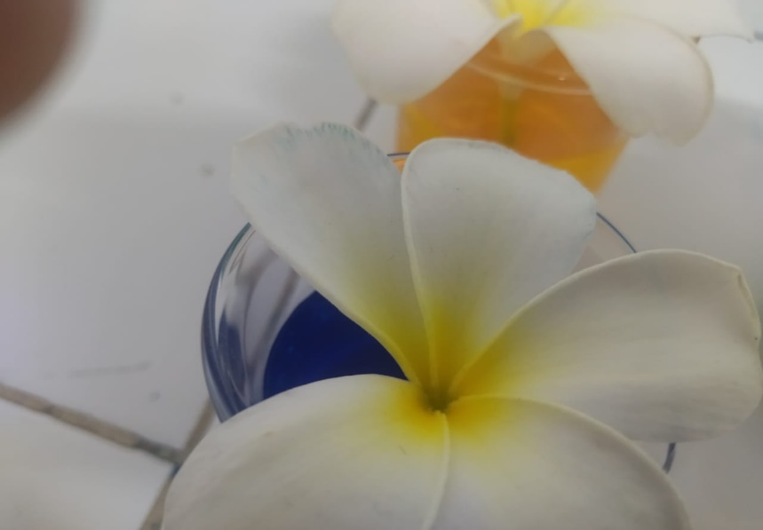
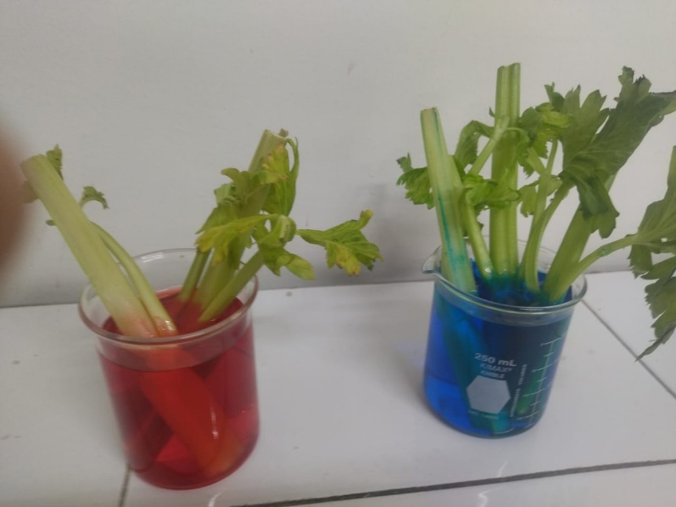
Conclusión: El experimento que se llevo a cabo si demostró lo planteado desde un Inicio y tanto en el transporte del agua y en los tejidos de transporte de ambos procesos se logró obtener el resultado esperado, pero de distinta forma por su tejido y forma física.

Luego del experimento del las Flores y el Cilantro se llevo a cabo una observación en el telescopio de distintos Materiales como La raíz de la zanahoria o la raíz de loco y estos fueron los resultados obtenidos de la observación de eso.
- Observación del tejido del Rábano
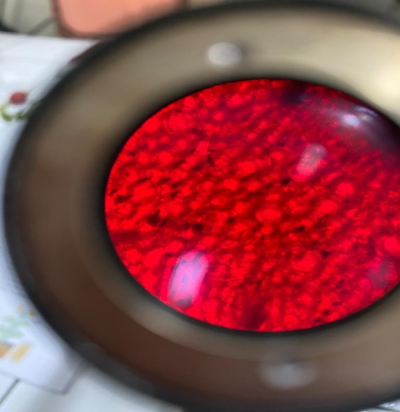
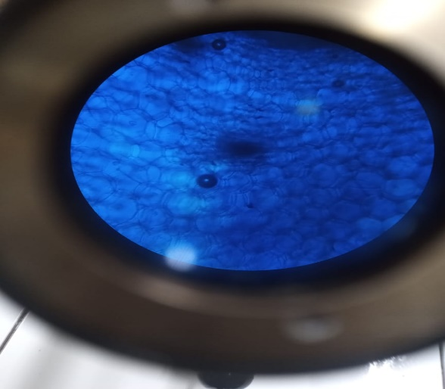
- Observacion del tejido del Apio

- Observación del tejido de la raíz de barada

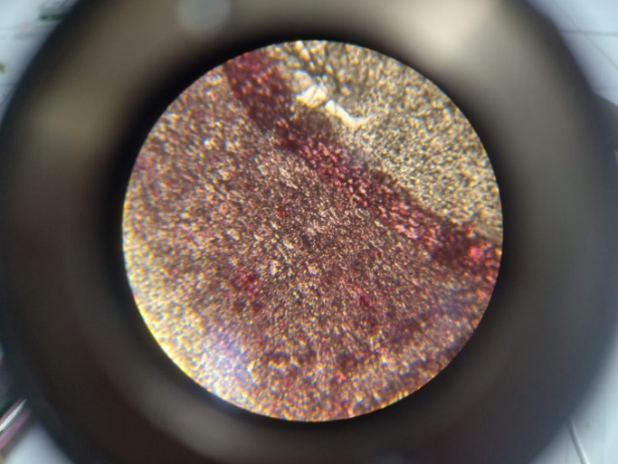
- Observación del tejido del tallo del maíz
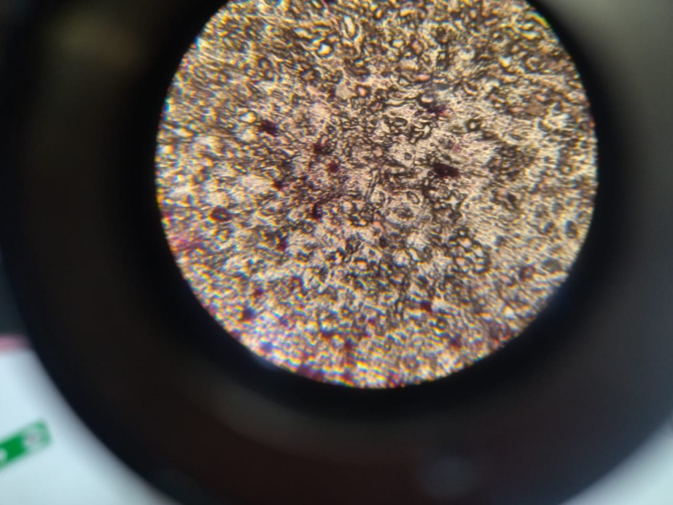

- Observación del tejido de la raíz de barada
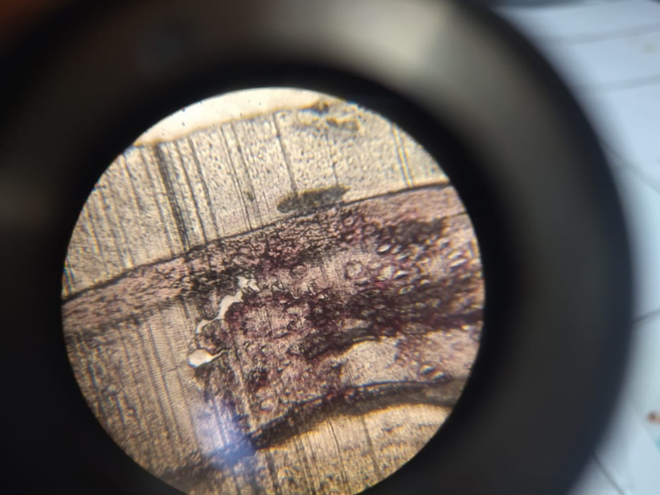

Conclusión de la observación en el telescopio:
Tras ver todos los tejidos de esos materiales orgánicos en el telescopio se vieron las distintas formas del tejido de las plantas y que cada una varia dependiendo si son Monocotiledóneas o Dicotiledóneas.

Bibliografía de la investigación:

- https://artsandculture.google.com/entity/m08r1w0?hl=es
- Furuta KM, Hellmann E, Helariutta Y. 2014. Molecular control of cell specification and cell differentiation during procambial development. Annual review of plant biology. 65:607-638.
- https://mmegias.webs.uvigo.es/1-vegetal/guiada_v_conductores-a.php
- https://aulavirtual.agro.unlp.edu.ar/pluginfile.php/76821/mod_resource/content/4/traslado%20de%20solutos.pdf
- https://www.scielo.org.mx/scielo.php?script=sci_arttext&pid=S1405-04712019000300301#:~:text=El%20transporte%20del%20agua%20en,de%20vaso%20y%20traqueidas%2C%20los

